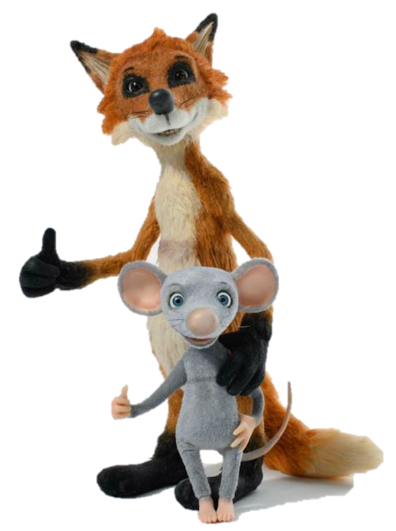
Myši patria do neba
Premiéra: 17. 3. 2022

Fresh Films
ČR, Francúzsko, Poľsko, Slovensko, 2021
Réžia: Denisa Grimmová, Jan Bubeníček
Scenár: Alice Nellis, Richard Malatinský
Námet: Iva Procházková
Kamera: Radek Loukota
Hudba: Krzysztof Aleksander Janczak
Hrajú (hlasy): Zuzana Šebová, Daniel Fischer, Richard Stanke, Marián Labuda, Patrik Vyskočil
Peter Makranský, Dušan Szabo, Martin Mňahončák, Gabriela Dzuríková, Zuzana Vačková, Dušan Kaprálik, Miroslav Trnavský, Michaela Kapráliková, Michaela Šáleková, Ľubo Kostelný Miroslava Drínová, Milan Bahúľ, Peter Krajčovič, Petra Lángová, Barbora Chlebcová, Barbara Kelíšková, Roman Ferienčík, Linda Zemánková, Dagmar Sanitrová, Ján Greššo, Ivo Gogál

Môže medzi malou myškou a veľkým lišiakom vzniknúť naozajstné priateľstvo? Odpoveď nájdu nielen tí najmenší, ale aj väčší a aj najväčší diváci v animovanom dobrodružstve Myši patria do neba.
Myška Šupito rada všetkých presviedča o tom, že je najodvážnejšou myškou na celom svete a že sa vôbec ničoho nebojí. Ale opak je pravdou, v skutočnosti sa pokaká zo všetkého, čo sa okolo nej šuchne. Jej vytúženým prianím je byť rovnako statočná ako jej otecko. Ten sa dokázal s nasadením vlastného života postaviť desivému lišiakovi, postrachu celého lesa. Boj síce nevyhral, stal sa ale obdivovaným hrdinom myšieho spoločenstva. Šupito chce všetkým dokázať, že odvaha je dedičná. Snaží sa zopakovať jeho legendárne kúsky , ako napríklad vytrhnúť zopár chlpov z líščieho kožuchu. Za cieľ si vyberie spiaceho mladého lišiaka Bielobruška. Všetko sa nakoniec zomelie trochu inak, než si malá myška predstavovala. Lišiak sa nečakane prebudí a naháňačka končí nešťastne pre oboch. Šupito aj Bielobruško sa dostanú do zvieracieho neba.
Pri pokuse vyhnúť sa vstupnému očistnému kúpeľu v nebeských kúpeľoch na seba myška aj lišiak opäť narazia a vďaka spoločnej nechuti k umývaniu sú prinútení pokračovať v ceste spoločne. Putujú po nebeských atrakciách aj po magických zákutiach, zažívajú najrôznejšie dobrodružstvá a nečakané stretnutia a navzájom sa spoznávajú. Šupito je na Bielobruško najskôr poriadne nahnevaná, ale postupne si uvedomuje, že je iný než ostatné toľko nenávidené líšky. Na ceste nebom musia obaja spoločne prekonať rôzne nástrahy, splniť úlohy a prekonať prekážky. Vznikne medzi nimi podivuhodné priateľstvo a na konci ich putovania na nich čaká veľké prekvapenie.
Prístupnosť: bez obmedzenia
Žáner: dobrodružná animovaná komédia
Verzia: slovenská
Stopáž: 87 min
Formát: 2D DCP, zvuk 5.1 a 7.1
Monopol do: 16. 3. 2032

Výrobu a distribúciu filmu podporil Audiovizuálny fond

